ŠPORTNI DAN: POHOD Z DODATNIMI NALOGAMI
CILJANJE V TARČO IN SPLOŠNA VZDRŽLJIVOST

Pozdravljeni učenci in učenke. Pred vami je dan, ko se boste malo razgibali, pokazali nekaj ročne ustvarjalnosti ter se dokazali v natančnosti z metom v tarčo.

Zjutraj vstaneš in si pripraviš obilen zajtrk, da boš pripravljen za delo.

Ker je zjutraj še hladno in se ti zajtrk v želodcu še malo prebavlja, boš začel (-a) športni dan z ročnim delom: naredil (-a) boš svojo tarčo na kosu kartona ali debelejšem papirju. Potrebuješ:
- kos kartona 60x60 cm (lahko tudi zlepiš več delov kartona skupaj),
- debelejši flomaster ali alkoholni flomaster,
- škarje,
- 1 meter vrvice.

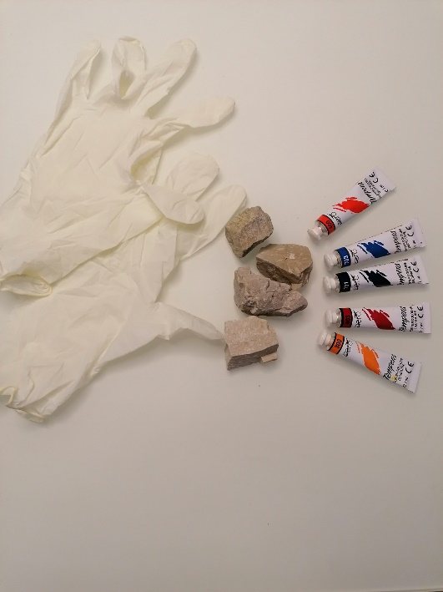
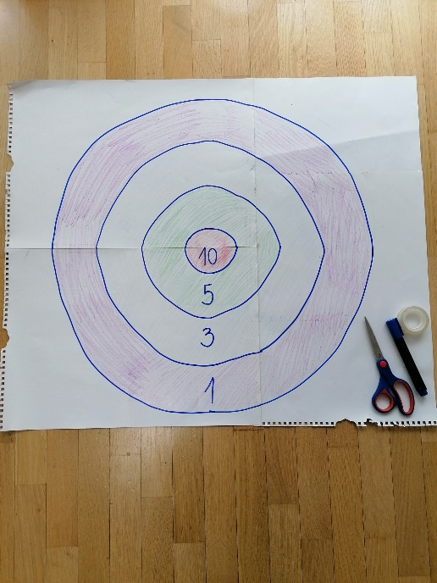

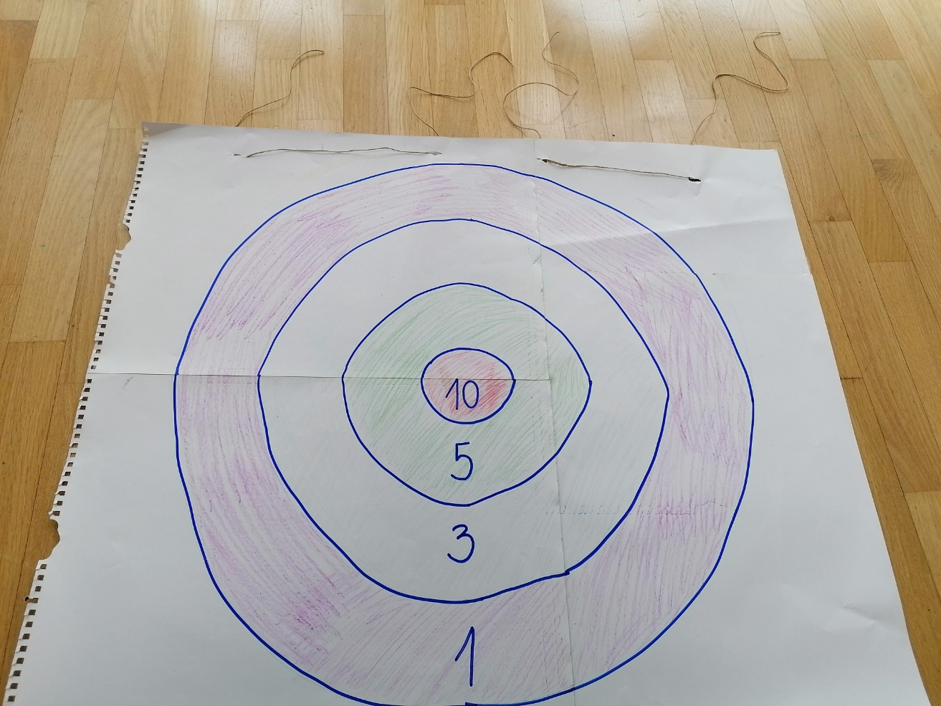

Ko tarčo dokončas je čas za ogrevanje:
- 10 min dinamičnih gimnastičnih vaj: glava, roke, trup, noge: kroženja, zamahovanja naprej – nazaj, levo – desno, gor – dol, suki v levo in desno, predkloni, zakloni;
- 10 min krepilnih vaj: počepi, izpadni koraki, jumping jack-i, dvigovanje pokrčenega kolena izmenično, zapiranje knjige, sklece oziroma drža v skleci z iztegnjemimi rokami

Po končanih gimnastičnih vajah, se odpraviš na pohod v svoji okolici. Na pohod vzameš s seboj tarčo, vrvico, 3 male tube tempera barve, rokavice za enkratno uporabo ter vodo (vse razen tarče lahko spraviš v manjši nahrbtnik).

Pohod naj traja 2 šolski uri (1 uro in pol): po ravnini hodiš hitro, v klanec nekoliko počasneje.
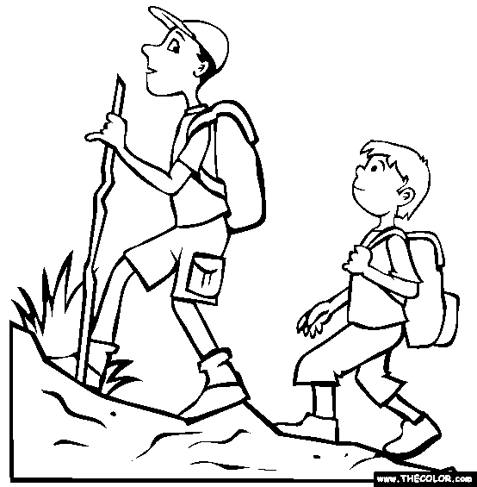

Po končanem pohodu poiščeš primerno drevo ali mesto, kamor lahko obesiš oziroma pritrdiš svojo tarčo. Tarča naj bo obešena v višini tvoje glave ali nekoliko višje, nikakor pa ne nižje. Nato poiščeš 10 kamnov velikosti oreha. Preden kamen vržeš v tarčo, ga pobarvaš s tempera barvo, da na tarči pusti sled. Uporabljaj rokavice za enkratno uporabo, da ne boš imel pobarvane roke. Lahko mečeš tudi nepobarvane kamne, vendar mora kamen biti ostrejši, da se na tarči naredi luknjica.
5. razred: mečejo na razdalji 5 metrov od tarče
6. – 9. razred: mečejo na razdalji 7 metrov od tarče.

Sproti seštevaš dosežene točke desetih kamnov. Ko zaključiš s ciljanjem, pospraviš za sabo ter se odpraviš nazaj proti domu. Doma za konec športnega dne narediš še raztezne vaje (stretching), ki naj traja 15 min. Spodaj imaš primere razteznih vaj, verjamemo pa, da tudi sam poznaš kakšno drugo vajo. Pomembno je, da položaj zadržiš vsaj 15 sekund ter da vsako vajo ponoviš 5 krat.

Tarčo na koncu dne poslikaj in sliko pošlji svojemu učitelju oziroma učiteljici športa v Microsoft Teams-e ali na elektronski naslov.
Lep športni pozdrav!
Aktiv športa OŠ Stična

Priloga: primeri razteznih vaj v sliki
